
3

2018.11.08

责任编辑：孙文娟
电 话：86-18513790712
传 真：86-010-85725399
编辑邮箱：sunwj@chinaccm.com
地址：北京市朝阳区高碑店东区B8-1



目 录
一、国际原油 3
1.1国际原油价格（世界） 3
1.2国际原油价格走势图 4
1.3原油价格后期分析 4
二、石蜡市场价格 5
2.1中石油所属企业 5
2.2中石化所属企业 6
三、走势分析 7
3.1石蜡价格走势图 7
石蜡价格走势图（56#半） 7
石蜡价格走势图（58#半） 8
石蜡价格走势图（58#全） 8
3.2 石蜡后市分析 9
4.1液蜡价格表 9
4.2液蜡价格走势图 10
五、进出口数据 10
5.1石蜡，不论是否着色(按重量计含油量小于0.75%) 10
5.2液体石蜡和重质液体石蜡 12
5.3 微晶石蜡 13

- 国际原油市场回顾
1.1.国际原油收盘价涨跌情况（单位：美元/桶）
日期 | 纽交所 | 伦交所 | 影响因素
2018-11-7 | 61.67 | 72.07 | 美国原油库存和产量同步攀升令油价承压，产油国暗示未来减产未能有效支撑油价。
2018-11-6 | 62.21 | 72.13 | 美国能源信息局6日发布的报告说，预计2019年美国原油日产量将达1210万桶，高于上月预测的1150万桶。
2018-11-5 | 63.1 | 73.17 | 国际油价周一盘中小幅上涨，美国已经开始实施第二轮伊朗制裁，不过由于此举符合市场预期，因此油价涨幅受限，仍需观察实施后对伊朗原油出口的具体影响。
2018-11-2 | 63.14 | 72.83 | 由于美国和中国正在修补贸易关系的希望，世界股市上涨，原油周五获得了一些支撑。对美中贸易战的担忧令股市震惊，拖累油价。
2018-11-1 | 63.69 | 72.89 | 美国能源信息局当天公布的月度报告显示，8月份美国原油日产量达1130万桶，比7月份原油日产量增加40万桶。分析人士说，此消息令国际油价承压下跌。

1.2.2018年国际原油价格走势图
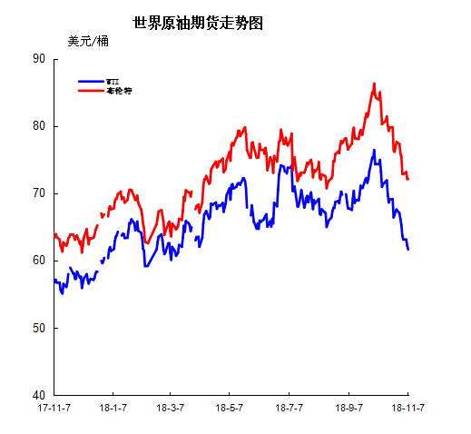
1.3原油价格后期分析
本周WTI原油价格在61.67-63.69美元/桶，布伦特原油价格在72.07-73.17美元/桶震荡。周内伊朗制裁正式启动但效果略显疲软，市场担忧供应过剩叠加原油库存报告持续上涨，国际油价承压全面下跌。周内前期，美国原油库存继续大增的利空影响开始发酵，上个月的全球原油产量大幅增长的消息也令油价承压，此外，美国正式启动了对伊朗制裁，但同时向七个国家一个地区提供了豁免权，允许其继续从伊朗购买原油，市场认为此举是立场软化的现象，因此油价并未受到有效提振，国际油价承压下跌;周内后期，尽管美国对伊朗实施制裁，但是美国对一些国家的制裁豁免在很大程度上抵消了这一影响，这令此轮制裁力度略显疲软，加重了市场供应过剩的担忧，加之美国原油库存和产量同步攀升令油价承压，产油国暗示未来减产未能有效支撑油价，国际原油持续走跌。此外，美国油服公司贝克休斯(Baker Hughes)周五(11月2日)公布数据显示，截至11月2日当周，美国石油活跃钻井数减少1座至874座，四周来首次录得下降，不过依然维持在2015年3月以来高位附近，去年同期为729座。美国石油钻井总数在10月共增加了12个，为今年5月以来最大的月度涨幅。更多数据显示，截至11月2日当周美国石油和天然气活跃钻井总数减少1座至1067座。整体看来，周内国际原油市场中利空消息占据市场主导地位，国际油价整体呈现宽幅下跌走势。其中WTI期货本周均价62.76美元/桶，较上周下跌5.89%，较上月下跌11.30%;本周布伦特期货均价72.62美元/桶，较上周下跌5.26%，较上月下跌9.94%。后市预测：目前国际市场中伊朗制裁已经开启，但因开放对七个国家一个地区进行180天的豁免权，此次制裁未能有效提振油价，另外，美国中期选举已经结束，以特朗普痛失众议院而落幕，此外，美国原油库存及产量同步攀升，市场对供应过剩的担忧加重，加之EIA公布报告称2018-2019年原油供应预期增加，而需求增速却向空，当前市场供大于求的矛盾不容忽视，不过产油国也开始商议后期的减产，远期的供应收紧或存可能。综合来看，近期国际原油市场上空多重利空施压，供需面及消息面未能对油价形成支撑，原油上行受阻，国际油价或持续小幅下跌。后市预测：预计近期WTI原油期货价格在60-65美元/桶之间浮动，布伦特原油期货均价在71-75美元/桶之间浮动。

- 石蜡市场价格
2.1中石油所属企业
单位：元/吨

企业性质 | 生产厂家 | 产品名称 | 型号 | 价格说明 | 规格 | 2018-11-1 | 2018-11-8 | 周涨跌
中石油 | 兰州石化 | 石蜡 | 52# | 半精炼 | 板 | 6400 | 6400 | 0
中石油 | 兰州石化 | 石蜡 | 54# | 半精炼 | 板 | 6450 | 6450 | 0
中石油 | 兰州石化 | 石蜡 | 56# | 半精炼 | 板 | 6700 | 6700 | 0
中石油 | 兰州石化 | 石蜡 | 58# | 半精炼 | 板 | 6800 | 6800 | 0
中石油 | 大庆炼化 | 石蜡 | 58# | 全精炼 | 板 | 7180 | 7130 | -50
中石油 | 大庆炼化 | 石蜡 | 58# | 全精炼 | 颗粒 | 7180 | 7180 | 0
中石油 | 大庆炼化 | 石蜡 | 58# | 半精炼 | 板 | 7080 | 7030 | -50
中石油 | 大庆炼化 | 石蜡 | 58# | 半精炼 | 颗粒 | 7080 | 7080 | 0
中石油 | 大庆石化 | 石蜡 | 58# | 半精炼 | 板 | 7050 | 7050 | 0
中石油 | 大庆石化 | 石蜡 | 58# | 粗炼 | 板 | 6550 | 6550 | 0
中石油 | 大庆石化 | 石蜡 | 60# | 半精炼 | 板 | 7050 | 7050 | 0
中石油 | 大庆石化 | 石蜡 | 60# | 粗炼 | 板 | 6550 | 6550 | 0
中石油 | 大连石化 | 石蜡 | 54# | 全精炼 | 板 | 7000 | 7000 | 0
中石油 | 大连石化 | 石蜡 | 54# | 半精炼 | 板 | 7000 | 7000 | 0
中石油 | 大连石化 | 石蜡 | 56# | 全精炼 | 板 | 7100 | 7100 | 0
中石油 | 大连石化 | 石蜡 | 56# | 半精炼 | 板 | 7000 | 7000 | 0
中石油 | 大连石化 | 石蜡 | 58# | 全精炼 | 板 | 7400 | 7400 | 0
中石油 | 大连石化 | 石蜡 | 58# | 半精炼 | 板 | 7300 | 7300 | 0
中石油 | 大连石化 | 石蜡 | 60# | 全精炼 | 板 | 7450 | 7450 | 0
中石油 | 大连石化 | 石蜡 | 60# | 半精炼 | 板 | 7350 | 7350 | 0
中石油 | 大连石化 | 石蜡 | 62# | 全精炼 | 板 | 7500 | 7500 | 0
中石油 | 大连石化 | 石蜡 | 62# | 半精炼 | 板 | 7400 | 7400 | 0
中石油 | 大连石化 | 石蜡 | 64# | 全精炼 | 板 | 7850 | 7850 | 0
中石油 | 大连石化 | 石蜡 | 64# | 半精炼 | 板 | 7750 | 7750 | 0
中石油 | 抚顺石化 | 石蜡 | 52# | 全精炼 | 板 |  |  | 0
中石油 | 抚顺石化 | 石蜡 | 54# | 全精炼 | 板 | 6800 | 6800 | 0
中石油 | 抚顺石化 | 石蜡 | 56# | 全精炼 | 板 | 7050 | 7050 | 0
中石油 | 抚顺石化 | 石蜡 | 58# | 全精炼 | 板 | 7350 | 7350 | 0
中石油 | 抚顺石化 | 石蜡 | 60# | 全精炼 | 板 | 6800 | 6800 | 0
中石油 | 抚顺石化 | 石蜡 | 62# | 全精炼 | 板 | 7050 | 7050 | 0
中石油 | 抚顺石化 | 石蜡 | 64# | 全精炼 | 板 | 7800 | 7800 | 0

2.2中石化所属企业
单位：元/吨
企业性质 | 生产厂家 | 产品名称 | 型号 | 价格说明 | 规格 | 2018-11-1 | 2018-11-8 | 周涨跌
中石化 | 南阳石蜡厂 | 石蜡 | 52# | 半精炼 | 颗粒 | 6210 | 6210 | 0
中石化 | 南阳石蜡厂 | 石蜡 | 54# | 半精炼 | 颗粒 | 6610 | 6610 | 0
中石化 | 南阳石蜡厂 | 石蜡 | 56# | 半精炼 | 颗粒 | 6610 | 6610 | 0
中石化 | 泰州石化 | 石蜡 | 56# | 半精炼 | 板 | 6250 | 6250 | 0
中石化 | 济南炼厂 | 石蜡 | 62# | 半精炼 | 板 | 7200 | 7200 | 0
中石化 | 济南炼厂 | 石蜡 | 64# | 半精炼 | 板 | 7400 | 7400 | 0
中石化 | 燕山石化 | 石蜡 | 54# | 全精炼 | 板 |  |  | 0
中石化 | 燕山石化 | 石蜡 | 54# | 半精炼 | 板 |  |  | 0
中石化 | 燕山石化 | 石蜡 | 54# | 粗炼 | 板 |  |  | 0
中石化 | 燕山石化 | 石蜡 | 56# | 全精炼 | 板 |  |  | 0
中石化 | 燕山石化 | 石蜡 | 56# | 半精炼 | 板 |  |  | 0
中石化 | 燕山石化 | 石蜡 | 56# | 粗炼 | 板 |  |  | 0
中石化 | 燕山石化 | 石蜡 | 58# | 全精炼 | 板 |  |  | 0
中石化 | 燕山石化 | 石蜡 | 58# | 半精炼 | 板 |  |  | 0
中石化 | 燕山石化 | 石蜡 | 60# | 全精炼 | 板 |  |  | 0
中石化 | 燕山石化 | 石蜡 | 60# | 半精炼 | 板 |  |  | 0
中石化 | 茂名石化 | 石蜡 | 56# | 全精炼 | 板 | 7750 | 7750 | 0
中石化 | 茂名石化 | 石蜡 | 56# | 半精炼 | 板 | 7500 | 7500 | 0
中石化 | 茂名石化 | 石蜡 | 58# | 全精炼 | 板 | 7850 | 7850 | 0
中石化 | 茂名石化 | 石蜡 | 58# | 半精炼 | 板 | 7600 | 7600 | 0
中石化 | 荆门石化 | 石蜡 | 52# | 全精炼 | 板 | 6750 | 6750 | 0
中石化 | 荆门石化 | 石蜡 | 52# | 半精炼 | 板 | 6920 | 6920 | 0
中石化 | 荆门石化 | 石蜡 | 54# | 全精炼 | 板 | 7000 | 7000 | 0
中石化 | 荆门石化 | 石蜡 | 54# | 半精炼 | 板 | 7020 | 7020 | 0
中石化 | 荆门石化 | 石蜡 | 56# | 全精炼 | 板 | 7200 | 7200 | 0
中石化 | 荆门石化 | 石蜡 | 56# | 半精炼 | 板 | 7170 | 7170 | 0
中石化 | 荆门石化 | 石蜡 | 58# | 全精炼 | 板 | 7300 | 7300 | 0
中石化 | 荆门石化 | 石蜡 | 58# | 半精炼 | 板 | 7400 | 7400 | 0
中石化 | 荆门石化 | 石蜡 | 60# | 全精炼 | 板 | 7650 | 7650 | 0
中石化 | 荆门石化 | 石蜡 | 60# | 半精炼 | 板 | 7650 | 7650 | 0
中石化 | 荆门石化 | 石蜡 | 62# | 半精炼 | 板 | 7700 | 7700 | 0
中石化 | 高桥石化 | 石蜡 | 52# | 半精炼 | 板 | 7000 | 6650 | -350
中石化 | 高桥石化 | 石蜡 | 54# | 全精炼 | 板 | 7650 | 7550 | -100
中石化 | 高桥石化 | 石蜡 | 54# | 半精炼 | 板 | 7100 | 6650 | -450
中石化 | 高桥石化 | 石蜡 | 56# | 全精炼 | 板 | 7650 | 7650 | 0
中石化 | 高桥石化 | 石蜡 | 56# | 半精炼 | 板 | 7100 | 6950 | -150
中石化 | 高桥石化 | 石蜡 | 58# | 全精炼 | 板 | 7850 | 7850 | 0
中石化 | 高桥石化 | 石蜡 | 58# | 半精炼 | 板 | 7550 | 7250 | -300
中石化 | 高桥石化 | 石蜡 | 60# | 全精炼 | 板 | 7850 | 7850 | 0
中石化 | 高桥石化 | 石蜡 | 60# | 半精炼 | 板 | 7550 | 7250 | -300
中石化 | 高桥石化 | 石蜡 | 62# | 全精炼 | 板 | 7600 | 7600 | 0
中石化 | 高桥石化 | 石蜡 | 62# | 半精炼 | 板 | 7300 | 7300 | 0
中石化 | 高桥石化 | 石蜡 | 64# | 半精炼 | 板 | 7650 | 7350 | -300

三、走势分析
3.1石蜡价格走势图

石蜡价格走势图（56#半）
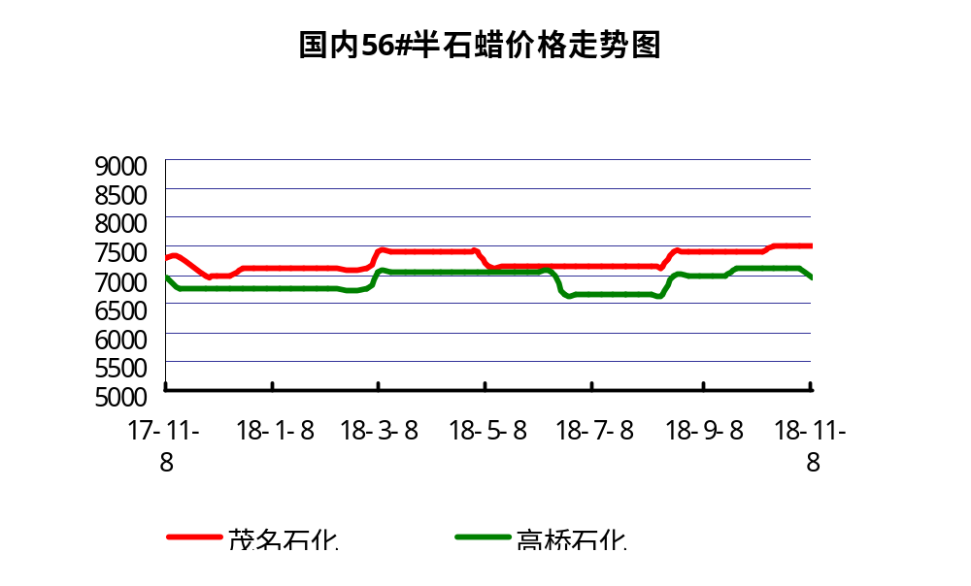

石蜡价格走势图（58#半）
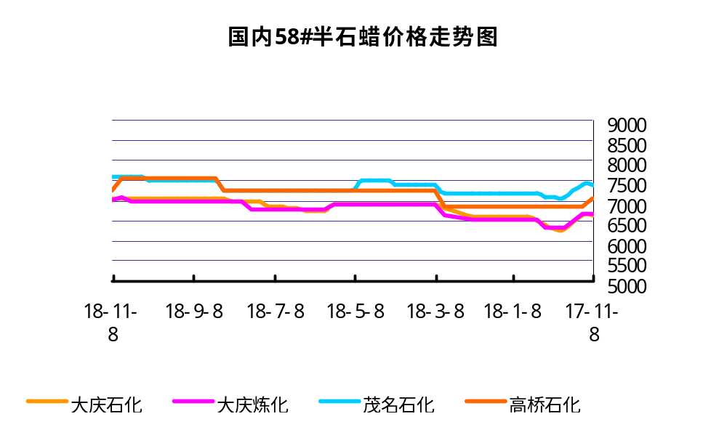

石蜡价格走势图（58#全）
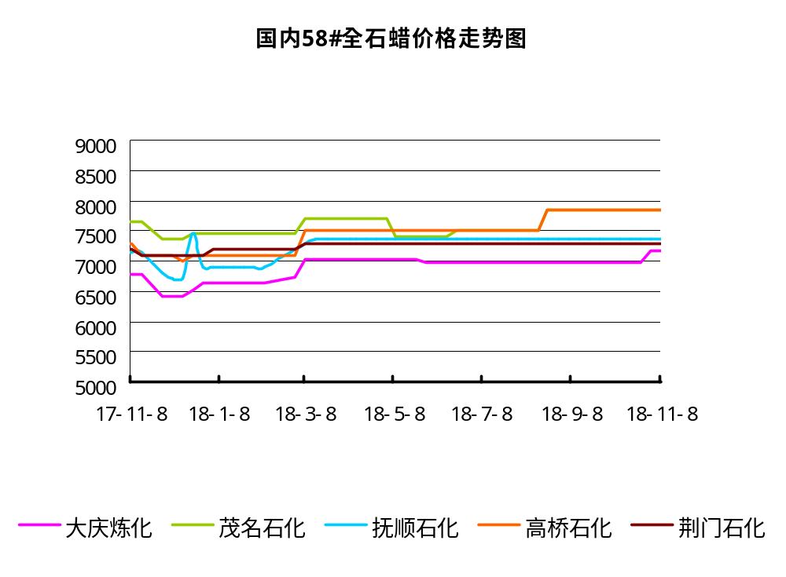
3.2 石蜡后市分析
本周国内石蜡走势延续平稳趋势，市场交投局面变化很小。国内大部分市场继续看稳，大庆炼化库存在3500吨左右，兰州石化装置检修还未开车;由于国际原油价格持续下跌，可能会引发市场价格的下调，短期内石蜡市场持观望态度。
中石油炼厂：大庆石化石蜡价格稳定，产58#半，炼厂库存4200吨。日产量550吨左右，10月份产量20856吨。大庆炼化石蜡价格稳定，产58半/全、64半精炼，库存3500吨，日产450吨。10月份产量12000吨。抚顺石化石蜡产54/56/58#全。10月份产量4.5万吨。二厂库存约4200吨，日产1300吨。大连石化石蜡价格稳定，产54/60#全，近期54/56/58全有量，本周竞价销售为主。日产500吨，9月产量2万吨左右，库存约8000吨。兰州石化石蜡装置还未开车，预计下周开车。日产80吨，9月份无产量。粗蜡比半精炼低550元/吨。
中石化炼厂：泰州石化石蜡价格稳定，10月份月产量3000吨。济南炼厂石蜡价格稳定，库存较少;日产量60吨，10月份月产量约2100吨。茂名石化石蜡价格稳定，装置已开车，产56/58。56全出口为主，内销无量。9月份月产量3000吨。荆门石化石蜡装置已开车，目前产54半/58全，库存低位。特种蜡库存1000吨，日产量200吨。9月产量3000吨。南阳石化石蜡产52及橡胶防护蜡，颗粒同价，库存3000吨左右，9月份月产量2000吨，当前装置正常生产运行。上海高桥石蜡价格稳定，产58/60半精炼，库存2800吨，9月份月产量9200吨。 10月份内贸8000-9000吨，出口6000吨。54#及以上牌号颗粒蜡与板蜡同价，年产能15万吨。

四、液蜡
4.1液蜡价格表
单位：元/吨
生产厂家 | 产品名称 | 型号 | 价格说明 | 规格 | 2018-11-1 | 2018-11-8 | 周涨跌
扬州石化 | 液蜡 |  | 原料油 | 液体 | 5900 | 5900 | 0
清江石化 | 液蜡 |  | 原料油 | 液体 | 6100 | 6100 | 0
金陵烷基苯厂 | 液蜡 | 300# | 重质 | 液体 | 8400 | 8400 | 0
抚顺石化 | 液蜡 | 300# | 重质 | 液体 | 7800 | 7800 | 0
沈阳蜡化厂 | 液蜡 | 300# | 重质 | 液体 | 7900 | 7900 | 0
锦西石化 | 液蜡 | 300# | 重质 | 液体 | 8000 | 8000 | 0
辽宁华锦通达化工 | 液蜡 |  | 重质 | 液体 | 7500 | 7500 | 0

4.2液蜡价格走势图
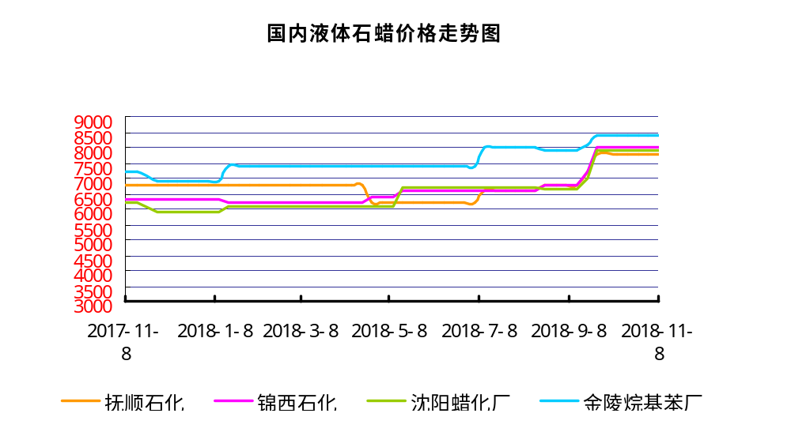

五、进出口数据
5.1石蜡，不论是否着色(按重量计含油量小于0.75%)
2018年9月份石蜡进出口统计数据 单位，千克，美元
产销国 | 进口数量 | 进口美元 | 出口数量 | 出口美元
阿尔及利亚 | 0 | 0 | 42000 | 45,360
阿根廷 | 0 | 0 | 188000 | 211,550
安哥拉 | 0 | 0 | 20000 | 23,000
澳大利亚 | 0 | 0 | 189480 | 219,518
巴基斯坦 | 0 | 0 | 144000 | 164,732
巴西 | 0 | 0 | 574000 | 591,100
波兰 | 0 | 0 | 2685000 | 2,882,700
丹麦 | 0 | 0 | 517000 | 563,120
德国 | 25780 | 117,269 | 28000 | 38,180
多哥 | 0 | 0 | 17000 | 16,915
多米尼加共和国 | 0 | 0 | 636000 | 693,060
厄瓜多尔 | 0 | 0 | 427000 | 448,696
法国 | 9 | 600 | 18000 | 21,580
菲律宾 | 0 | 0 | 1455000 | 1,464,110
斐济 | 0 | 0 | 41000 | 44,806
哥伦比亚 | 0 | 0 | 1973000 | 2,094,001
哥斯达黎加 | 0 | 0 | 151000 | 164,800
韩国 | 1000 | 11,041 | 1119100 | 1,260,884
荷兰 | 48 | 1,132 | 2894873 | 1,966,247
洪都拉斯 | 0 | 0 | 28000 | 30,408
几内亚 | 0 | 0 | 42500 | 50,530
加拿大 | 1012 | 3,113 | 68000 | 87,190
加纳 | 0 | 0 | 11000 | 12,870
科特迪瓦共和国 | 0 | 0 | 109125 | 104,214
肯尼亚 | 0 | 0 | 500000 | 557,268
立陶宛 | 0 | 0 | 42000 | 43,470
马耳他 | 0 | 0 | 21000 | 22,785
马拉维 | 0 | 0 | 42000 | 42,420
马来西亚 | 152925 | 287,896 | 40000 | 44,940
毛里求斯 | 0 | 0 | 20000 | 21,700
美国 | 24862 | 128,595 | 18106355 | 16,252,613
孟加拉国 | 0 | 0 | 222000 | 237,965
秘鲁 | 0 | 0 | 653000 | 708,655
缅甸 | 0 | 0 | 2774500 | 2,791,145
墨西哥 | 0 | 0 | 6233860 | 6,373,745
南非 | 102250 | 255,835 | 626000 | 606,200
尼加拉瓜 | 0 | 0 | 21000 | 23,730
葡萄牙 | 0 | 0 | 423000 | 449,400
日本 | 78832 | 300,097 | 165000 | 186,456
萨尔瓦多 | 0 | 0 | 72000 | 78,420
斯里兰卡 | 0 | 0 | 21000 | 23,520
台湾省 | 4859 | 17,742 | 20000 | 23,783
泰国 | 0 | 0 | 725550 | 788,328
土耳其 | 0 | 0 | 42000 | 45,360
危地马拉 | 0 | 0 | 599500 | 621,779
乌拉圭 | 0 | 0 | 56000 | 62,000
西班牙 | 0 | 0 | 1719858 | 1,385,643
香港 | 0 | 0 | 2341001 | 2,572,915
新加坡 | 8000 | 21,920 | 38000 | 40,300
新西兰 | 0 | 0 | 12600 | 13,129
伊朗 | 0 | 0 | 50 | 390
以色列 | 0 | 0 | 147000 | 166,555
意大利 | 1800 | 9,639 | 21000 | 24,399
印度 | 200 | 2,222 | 1199000 | 1,295,665
印度尼西亚 | 21000 | 18,900 | 434500 | 466,941
英国 | 850 | 2,615 | 36500 | 40,870
越南 | 0 | 0 | 1752500 | 1,915,919
智利 | 0 | 0 | 385000 | 423,445
中华人民共和国 | 220 | 1,253 | 0 | 0
2017 | 423647 | 1,179,869 | 52890852 | 51,551,424

5.2液体石蜡和重质液体石蜡
2018年9月份液体石蜡进出口统计数据 单位，千克，美元
产销国 | 进口数量 | 进口美元 | 出口数量 | 出口美元
比利时 | 8684 | 19,403 | 0 | 0
德国 | 18916 | 53,069 | 0 | 0
法国 | 902 | 4,132 | 0 | 0
韩国 | 3547563 | 3,095,754 | 0 | 0
荷兰 | 175 | 897 | 0 | 0
加拿大 | 36043 | 167,402 | 0 | 0
卡塔尔 | 5075261 | 4,042,719 | 0 | 0
马来西亚 | 1431056 | 1,197,356 | 0 | 0
毛里求斯 | 0 | 0 | 13600 | 16,320
美国 | 1197709 | 937,284 | 0 | 0
孟加拉国 | 0 | 0 | 67320 | 47,713
南非 | 574301 | 424,641 | 0 | 0
日本 | 2976215 | 2,655,849 | 20 | 46
瑞典 | 925 | 131,657 | 0 | 0
台湾省 | 5054124 | 4,574,937 | 0 | 0
西班牙 | 841892 | 631,876 | 0 | 0
印度 | 90 | 172 | 0 | 0
5.3 微晶石蜡
2018年9月份微晶石蜡进出口统计数据 单位，千克，美元
产销国 | 进口数量 | 进口美元 | 出口数量 | 出口美元
巴西 | 2000 | 8,490 | 0 | 0
德国 | 256760 | 506,101 | 0 | 0
韩国 | 222885 | 283,345 | 0 | 0
荷兰 | 32548 | 83,098 | 0 | 0
加拿大 | 36288 | 150,595 | 0 | 0
美国 | 8291 | 23,253 | 0 | 0
日本 | 48716 | 135,122 | 0 | 0
台湾省 | 4138 | 26,180 | 0 | 0
泰国 | 54976 | 43,213 | 0 | 0
西班牙 | 169230 | 397,668 | 0 | 0
新加坡 | 18000 | 42,860 | 0 | 0
印度尼西亚 | 52500 | 45,655 | 0 | 0
2017 | 906332 | 1,745,580 | 0 | 0

更多精彩敬请关注：中华商务网

